电动汽车驱动电机及变速器解剖展示台
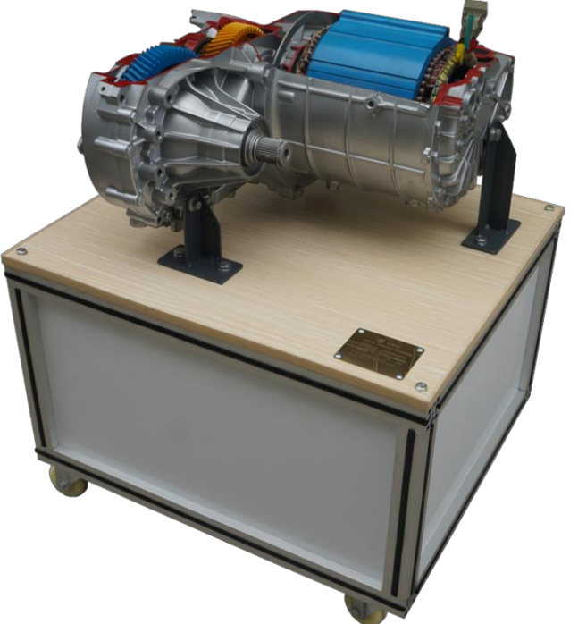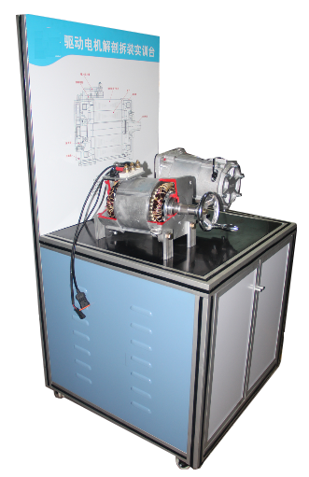

参考图

一.产品简介
选用电动车驱动电机及变速器总成（低速车）通过解剖，展示现电动车驱动电机及变速器内部结构和控制原理。
二.功能特点
1.通过解剖和各剖面喷涂不同颜色，使内外部件的机械结构和相互之间的装配关系清楚的显现在外面。
2.驱动电机放在平台上，驱动电机主轴安装手动摇把，旋转时观察电机转子运动。
3.驱动电机内部传感器涂以不同颜色，清晰显示安装位置和连线方法。
4.设备带四个脚轮，移动灵活，同时脚轮带自锁装置，可以固定位置。
5.设备配备结构原理展示面板，展示内部零部件名称和连接方式、内部结构。
6.设备框架采用40mm×40mm一体化全铝合金型材搭建，耐油耐腐蚀并易于清洁，台面宽40CM,台面铺装32mm厚彩色高密度复合板,经久耐用不生锈，带4个带自锁装置万向脚轮，便于移动。
7.配套实训指导书等教学资料，包含工作原理，实训项目，故障分析等要点说明。
三.技术规格
1.设备外形尺寸（mm）：700*500*1500（长*宽*高）
2.面板外形尺寸（mm）：648*713（长*宽）
3.移动脚轮：100*60mm
4.工作温度： -20°～+40°
5.电动车驱动电机及变速器：72V2KW低速车
四.实训（实验）项目
电动车驱动电机及变速器结构与原理认知实训。
电动车驱动电机及变速器拆装与检测实训。
五.基本配置
电动车驱动电机及变速器总成（72V2KW低速车），可移动台架（带原理教学板）。

